Recrutement
  - HRACCESS
Ce document, destiné aux experts RH, décrit les processus nécessaires à l'élaboration et à la gestion d'une politique de recrutement bien structurée, apte à répondre aux besoins de l'entreprise en matière d'embauche. Il fournit une analyse détaillée des différentes étapes de recrutement, depuis la définition d'une politique de recrutement jusqu'à la gestion du suivi du candidat.


Table des matières
I. Definir une dmande de personnel 3
a. Allez sur Recrutement->Demande de personnel->Décrire une demande. 3
b. Cliquer sur nouveau 3
c. Remplissez les informations qui concernent votre demande 3
d. Cliquez sur soumettre et confirmez la demande. 3
II. Caractéristiques du poste 5
a. Allez sur recrutement->demande de personnel->décrire une demande->Caractéristique du poste. 5
b. Remplissez les informations qui concernent les caractéristiques du poste 5
III. Définir une politique de recrutement pour la demande de personnel. 6
a. Allez sur Recrutement-> Demande de personnel->Processus de recrutement->politique de recrutement. 6
IV. Définir l’annonce et la source de recrutement. 6
a. Allez sur Recrutement-> Demande de personnel->Processus de recrutement->annonce et source de recrutement. 6
V. Définir les étapes de recrutement de la demande de personnel. 7
a. Allez sur Recrutement-> Demande de personnel->Processus de recrutement->Etapes de recrutement 7
VI. Définir les coûts de la demande de personnel. 8
a. Allez sur Recrutement-> Demande de personnel->Processus de recrutement->Coûts 8
VII. Gérer les statuts 8
a. Allez sur recrutement->Demandes de personnel->Gérer les statuts 9
VIII. Créer une candidature. 10
a. Allez sur Recrutement->Candidats->Identifier les candidats 10
b. Cliquez sur nouveau. 10
c. Remplissez les informations sur le candidat 10
1) Identification. 10
2) Données individuelles. 11
3) Adresse 12
IX. Affectation à une demande 12
a. Allez sur Recrutement->Sélection->Affect. À une demande 12
b. Renseignez le matricule et cliquez sur rechercher. 12
c. Sur la candidature renseigner la demande de personnel. 12
d. Cliquez sur soumettre et les informations sur l’affectation apparaitront. 13
e. Allez sur le volet condition de travail et complétez les informations de la demande 13
X. Gérer le statut de recrutement d’un candidat. 14
a. Allez sur Recrutement->Sélection->Situation du Candidat 14
XI. Suivi les étapes de recrutement. 15
a. Allez sur Recrutement->Sélection->Etapes de recrutement. 15
b. Aller sur Revoir les étapes -> Décision et sélectionnez « passer à l’étape suivante ». 15
c. Cliquer sur soumettre, et l’étape prend le statut Terminé. 15
XII. Enregistrer des Contacts 17
XIII. Faire une offre. 18
a. Aller sur Recrutement->Sélection->Faire une offre 18
b. Selectionnez la demande. Vous aurez la liste des personnes affectées à cette demande. 18
c. Choisissez la personne et cliquez sur soumettre. Toutes les informations de la demande s’affichent. Vous pouvez compléter ces informations par la rémunération de base. 18
d. Cliquer sur envoyer l’offre 18
XIV. Embaucher un candidat. 19
a. Aller sur Recrutement->Embauche ->Créer le dossier du salarié. 19
b. Saisir 19
c. Compléter les informations concernant L’Etat Civil ; L’Affectation ; La Carrière. 19
d. Cliquer sur soumettre pour enregistrer les données et Quitter la fenêtre 19

- Definir une dmande de personnel

- Allez sur Recrutement->Demande de personnel->Décrire une demande.
- Cliquer sur nouveau
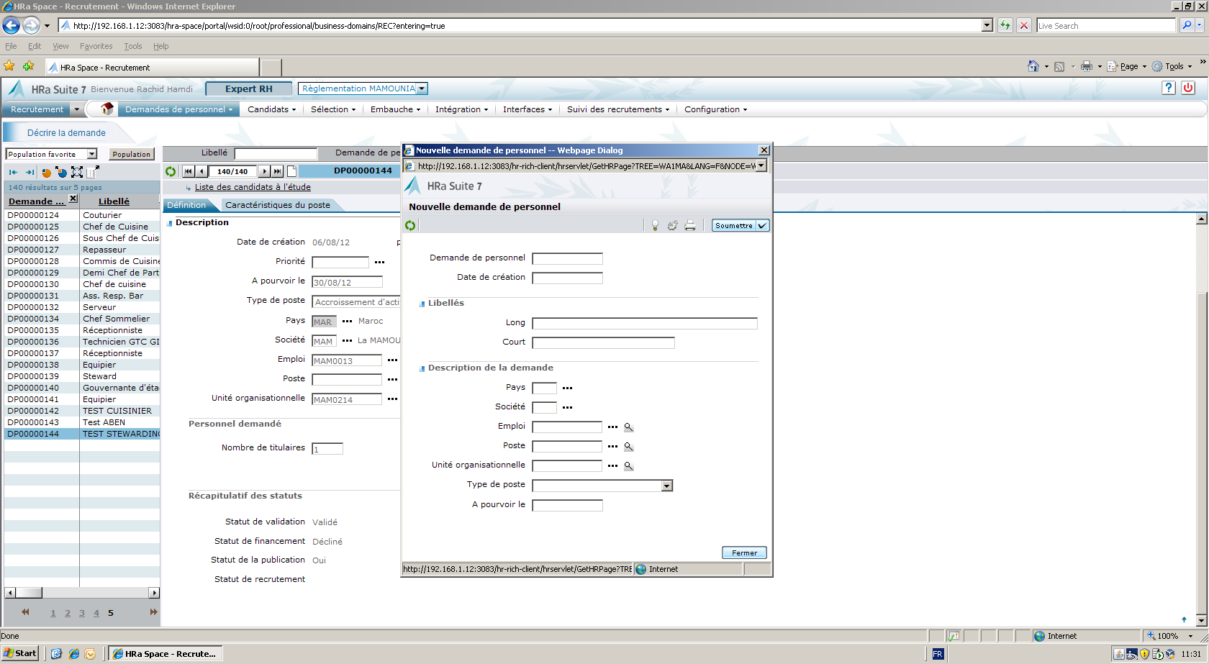
- Remplissez les informations qui concernent votre demande
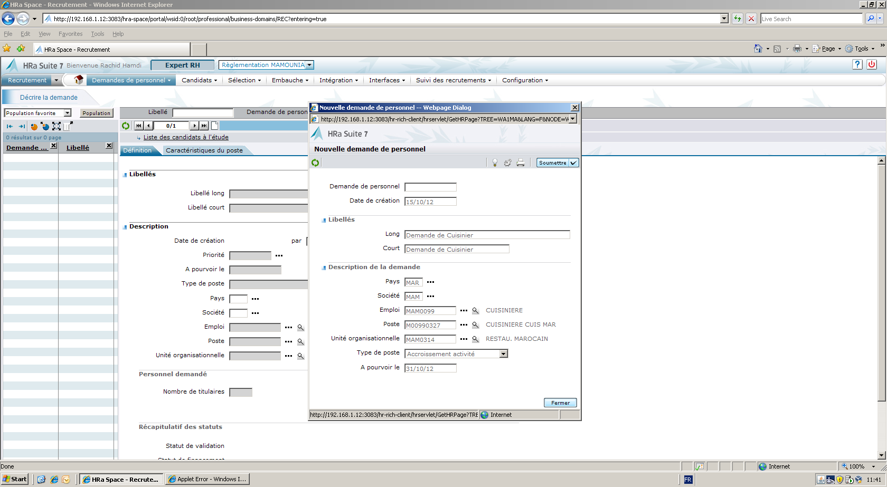
- Cliquez sur soumettre et confirmez la demande.
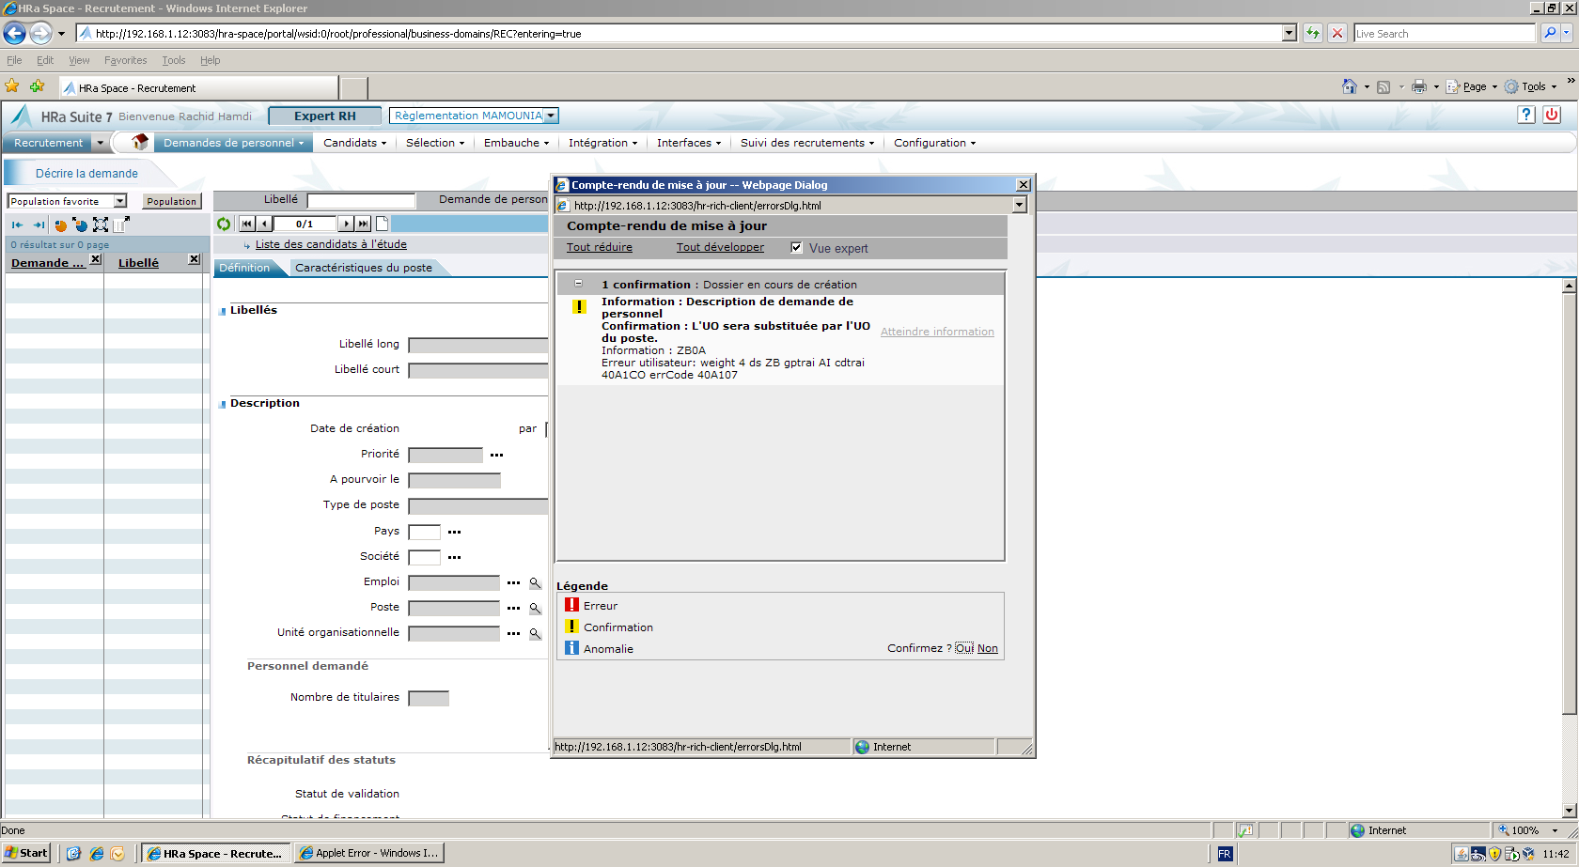

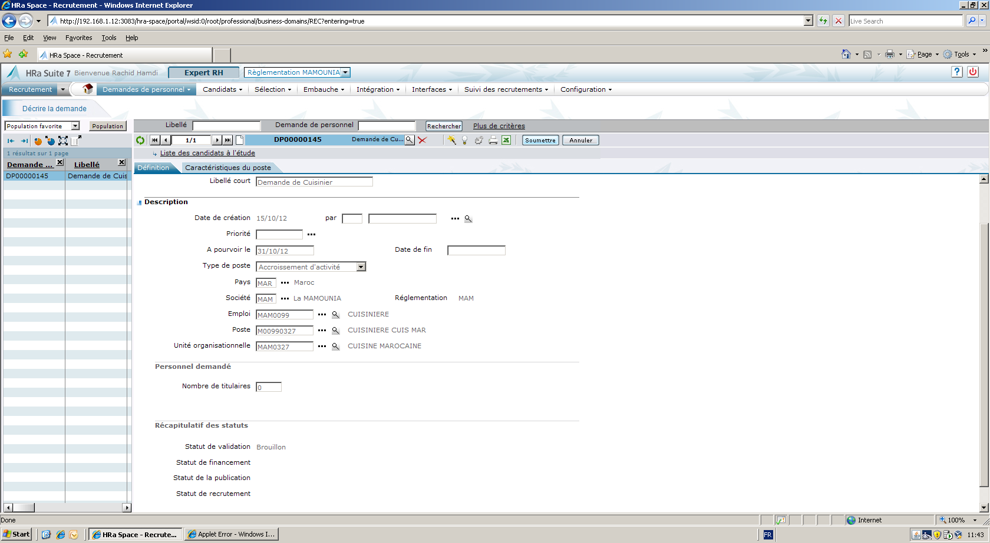

- Caractéristiques du poste
- Allez sur recrutement->demande de personnel->décrire une demande->Caractéristique du poste.
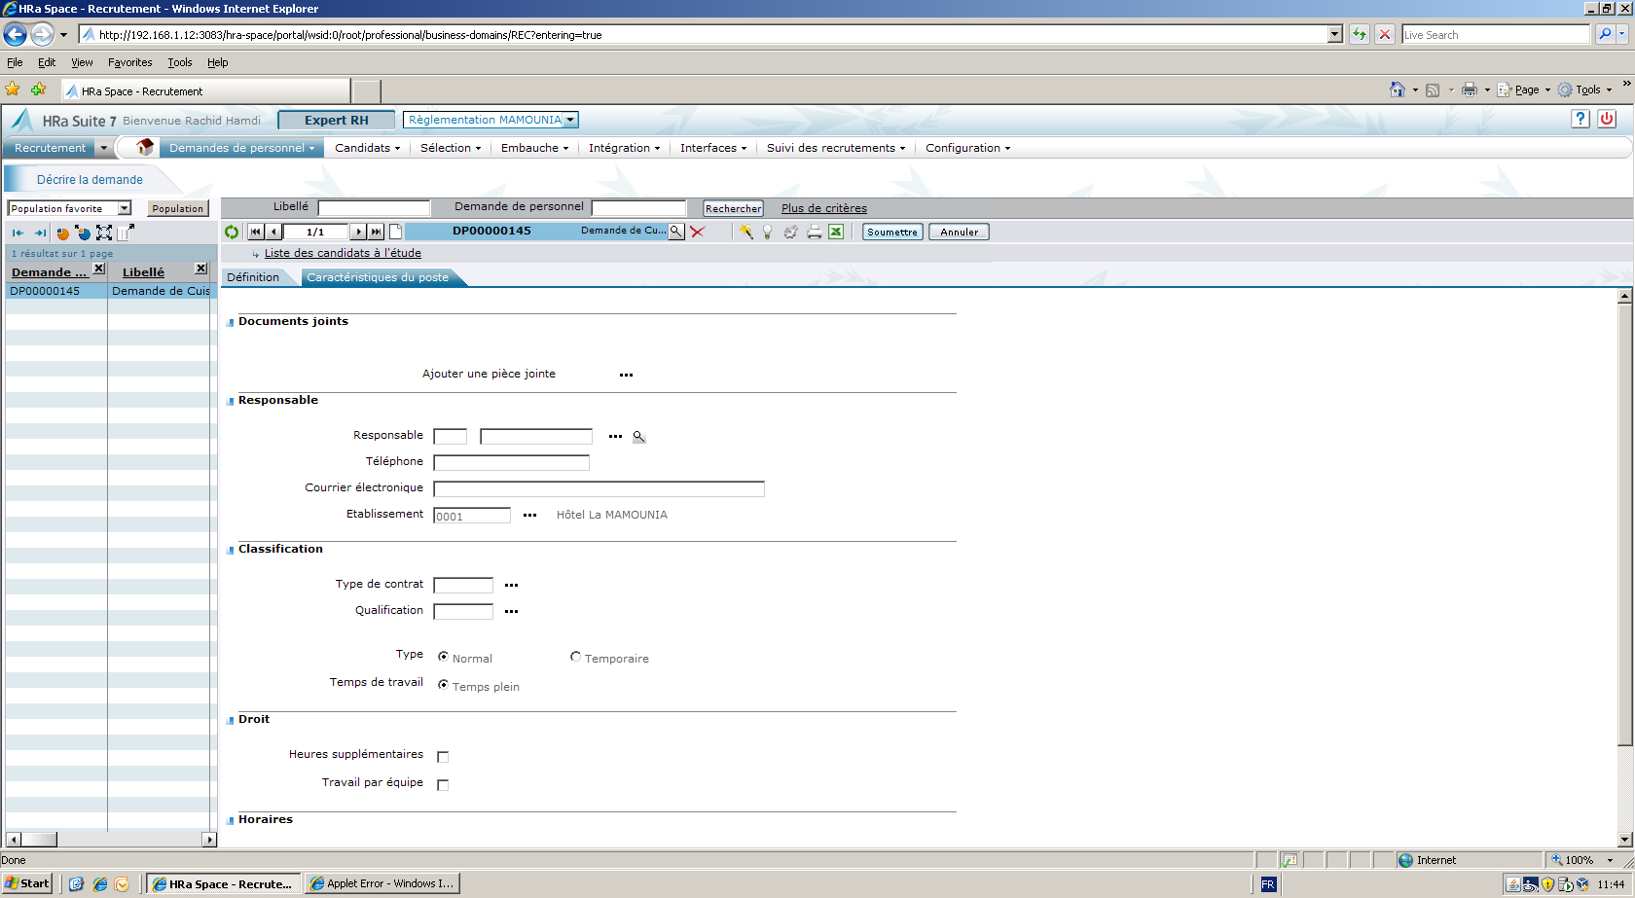
- Remplissez les informations qui concernent les caractéristiques du poste
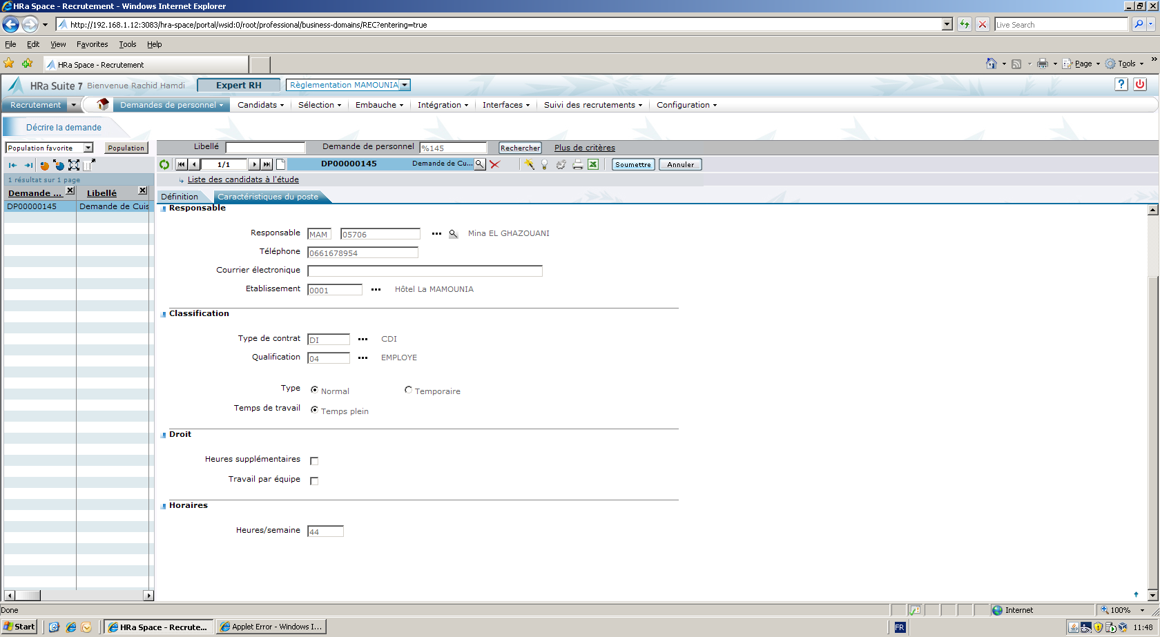

- Définir une politique de recrutement pour la demande de personnel.
La politique de recrutement permet de définir des priorités relatives aux éléments suivants : „
- Méthodes de recrutement préférées (priorité donnée aux promotions internes, etc.)
- Approches ou étapes standard à suivre „
- Organisations (agences, organismes de recrutement, salons, universités, etc.) „ Sources de recrutement (journaux, forums de recrutement, etc.)
- Allez sur Recrutement-> Demande de personnel->Processus de recrutement->politique de recrutement.
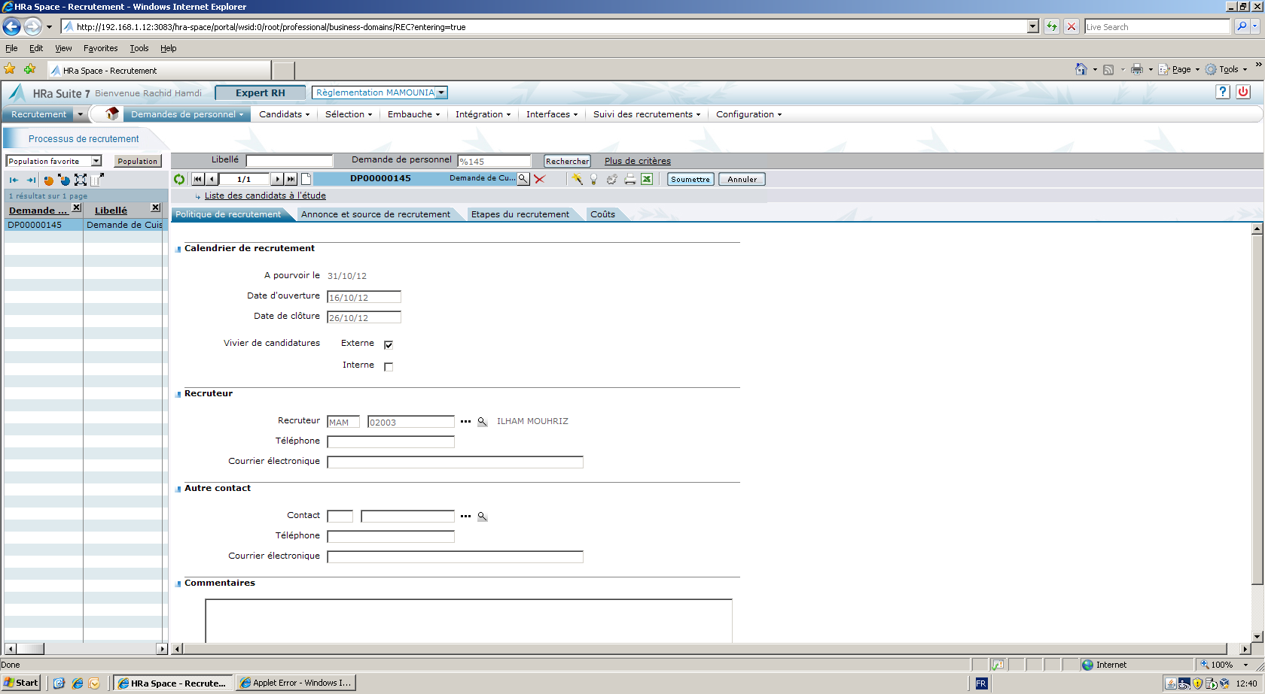
- Définir l’annonce et la source de recrutement.
- Allez sur Recrutement-> Demande de personnel->Processus de recrutement->annonce et source de recrutement.
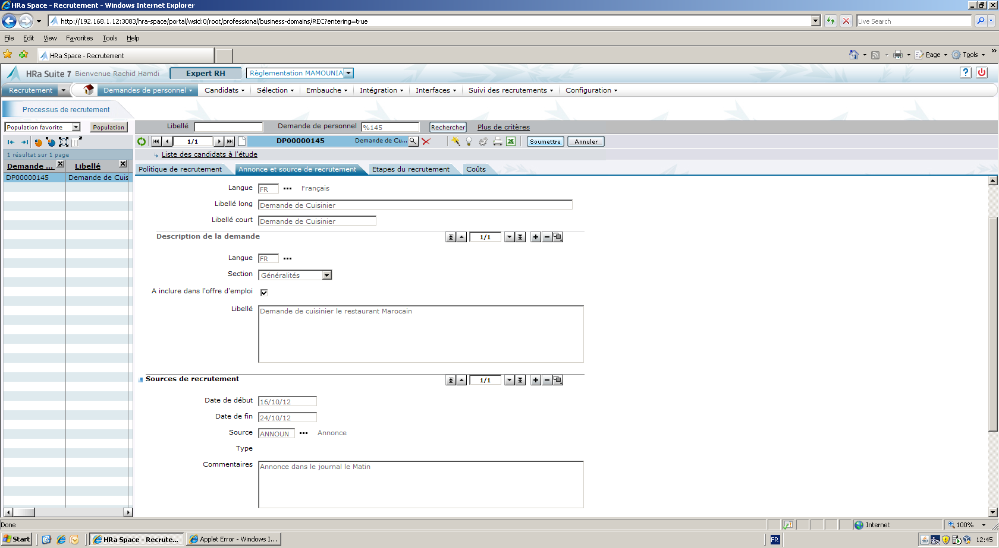

- Définir les étapes de recrutement de la demande de personnel.
- Allez sur Recrutement-> Demande de personnel->Processus de recrutement->Etapes de recrutement
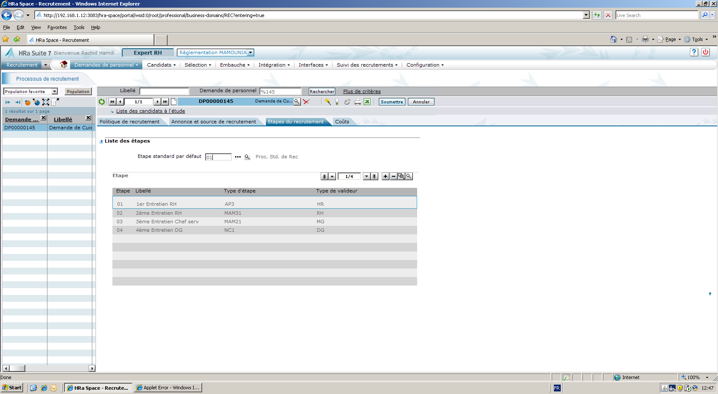

- Définir les coûts de la demande de personnel.
- Allez sur Recrutement-> Demande de personnel->Processus de recrutement->Coûts
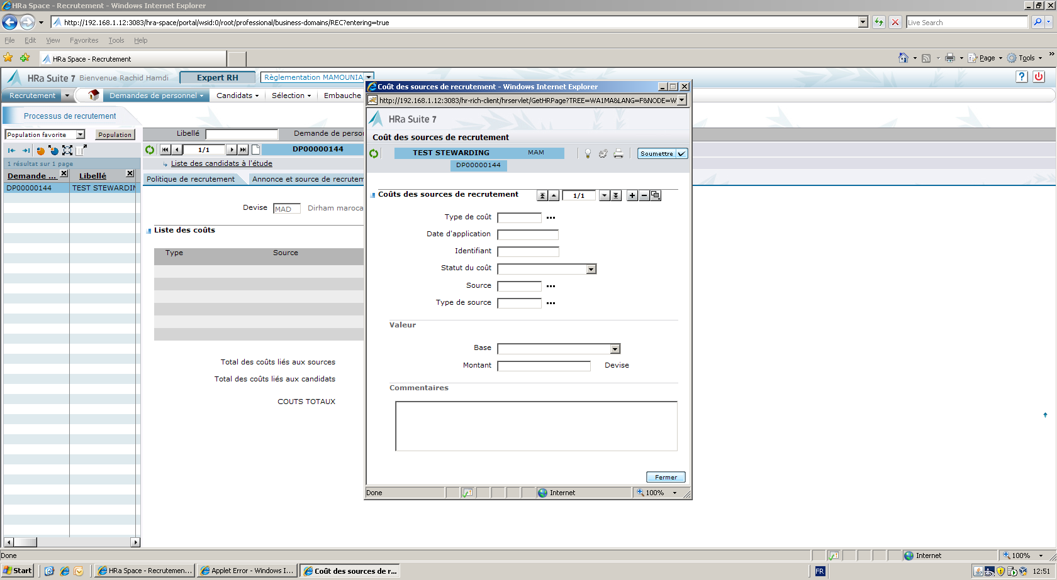

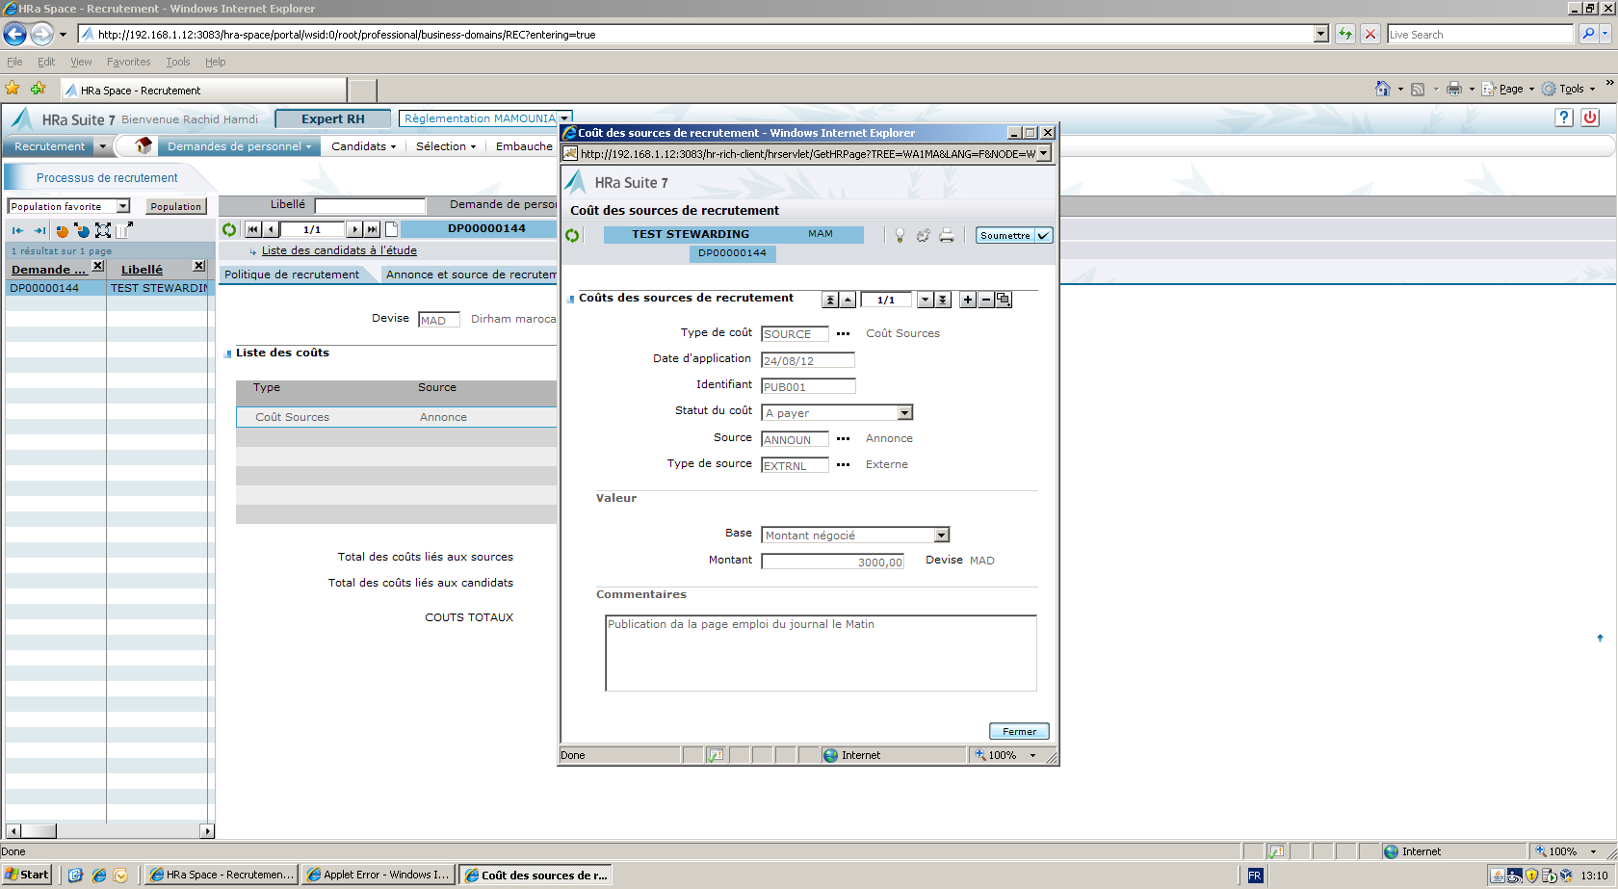

- Gérer les statuts
Plusieurs statuts sont associés à la demande de personnel :
- Le statut de validation, qui permet de suivre l'évolution de la demande de personnel ainsi que le responsable chargé de sa validation.
- Le statut de financement, qui permet de suivre l'évolution de la situation financière relative à la demande.
- Le statut de publication, qui permet de définir les dates de début et de fin de la période de validité de l'annonce.
- Le statut de la demande de personnel. Il devient Pourvu dès lors qu'un nombre suffisant de candidats a été affecté à la demande et qu'au moins l'un d'entre eux correspond au poste proposé.
- Allez sur recrutement->Demandes de personnel->Gérer les statuts

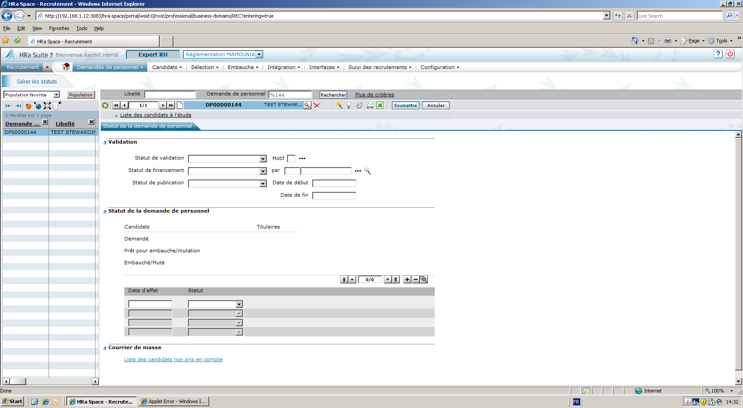

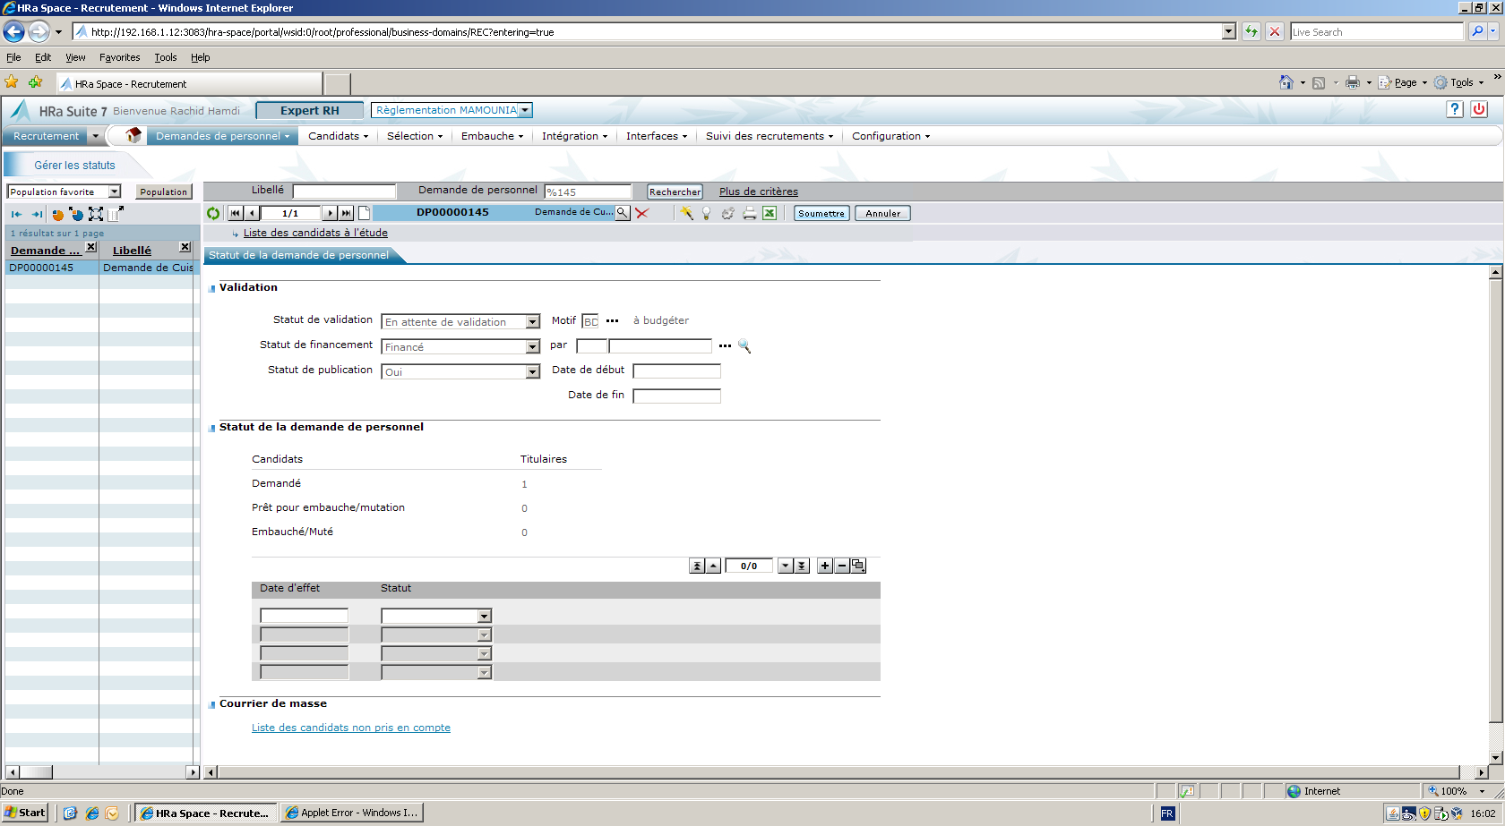

- Créer une candidature.
Pour créer un dossier de candidature externe, utilisez le pop-up de nouveau dossier dans la bannière, en indiquant le code, le nom, le prénom et la qualité du candidat, ainsi que le code de la société. Indiquez le code réglementaire rattaché à ce candidat si vous ne souhaitez pas l'affecter immédiatement à une société en particulier.
Utilisez cette page pour définir les informations minimales relatives au candidat :
- Son identification : l'état civil, la classification en lui rattachant un domaine (Ventes, Administration, etc.), le statut du candidat, le témoin indiquant s'il existe plusieurs candidatures et si le candidat est considéré pour plusieurs demandes de personnel, la source de recrutement qu'il a utilisée pour postuler et enfin les recommandations éventuelles d'un salarié.
- Ses informations personnelles : l'âge, la nationalité et la situation familiale.
- Les pièces jointes : diplômes, certificat/attestation, photo, vidéo. „ Ses coordonnées.

- Allez sur Recrutement->Candidats->Identifier les candidats
- Cliquez sur nouveau.
- Remplissez les informations sur le candidat

- Identification.
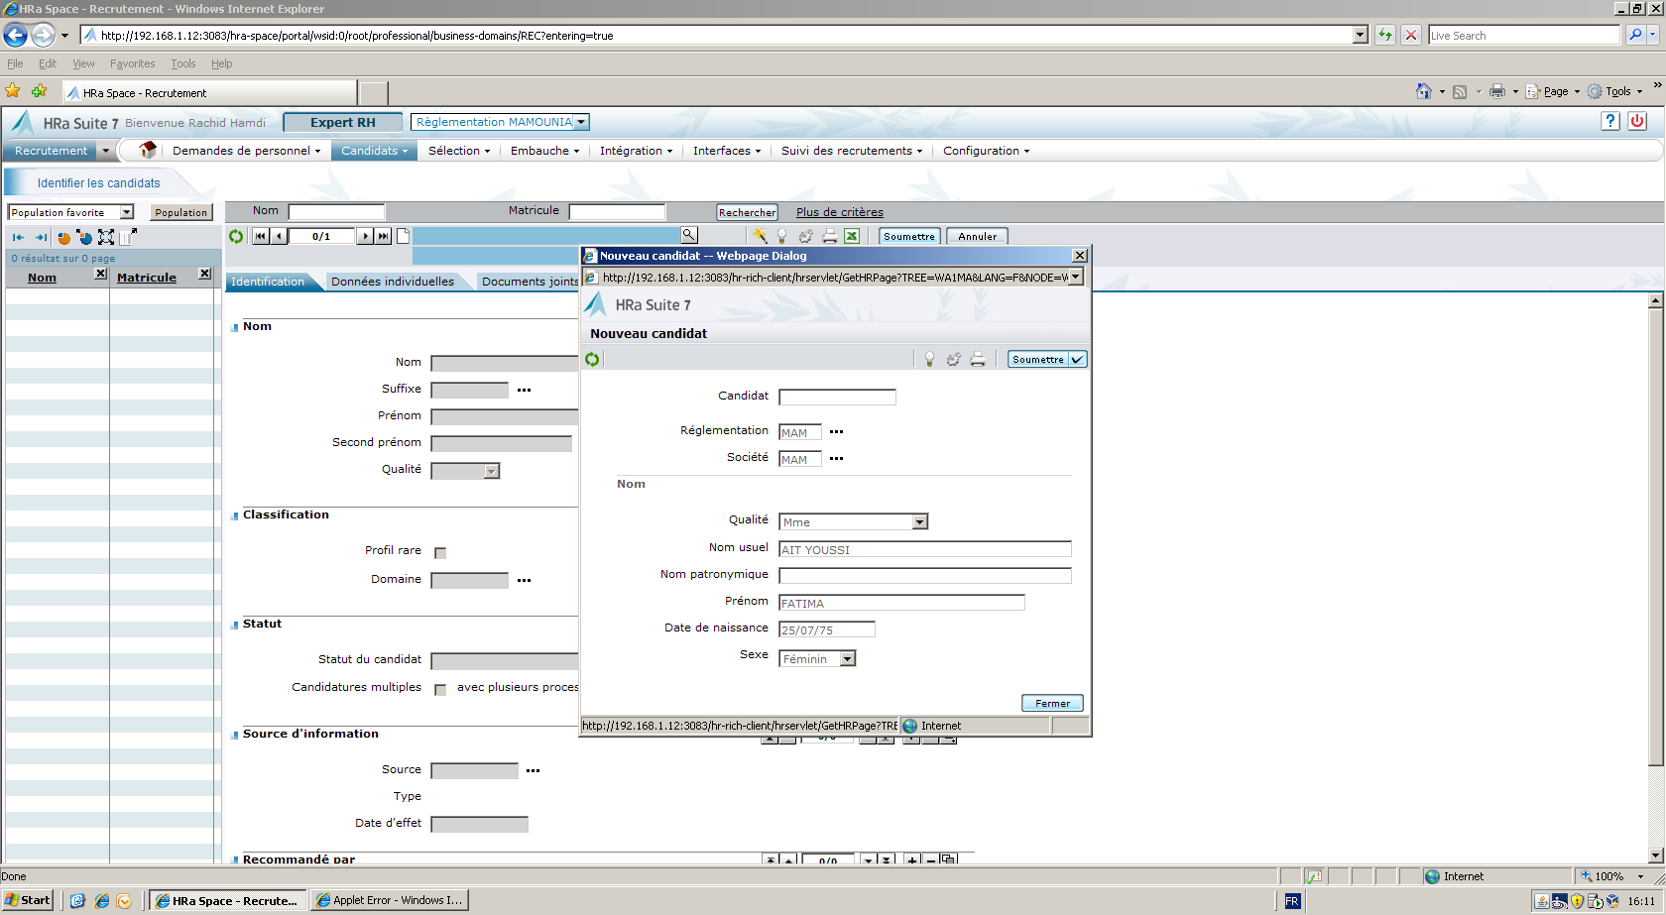

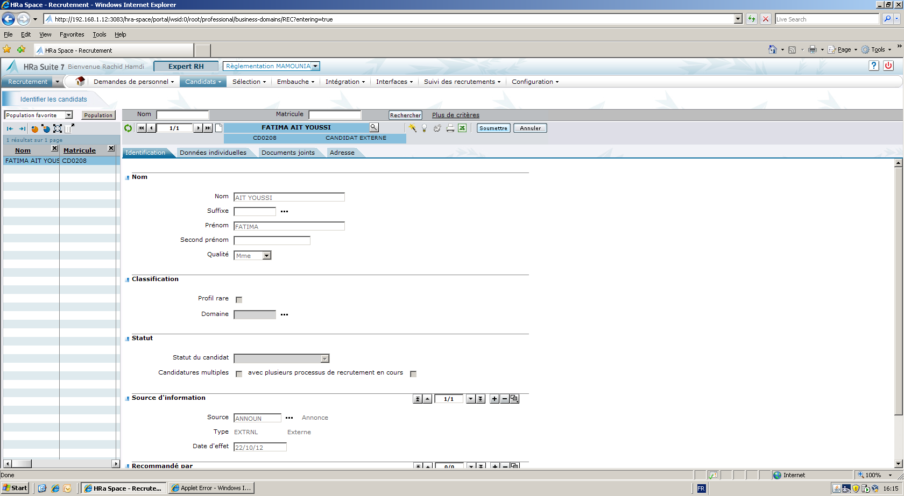

- Données individuelles.
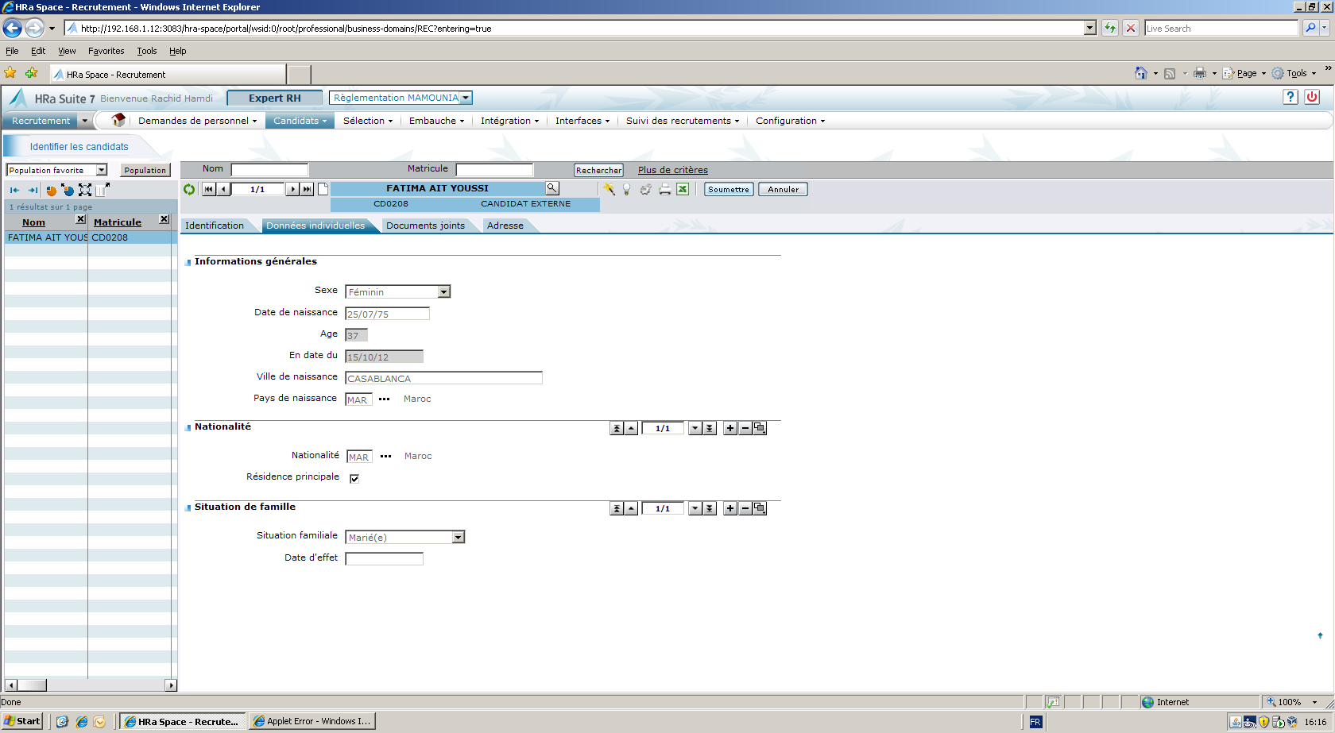

- Adresse
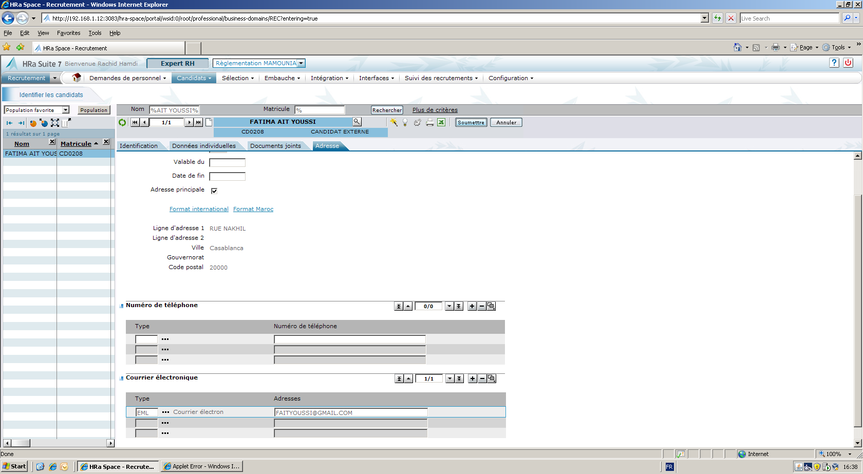

- Affectation à une demande
- Allez sur Recrutement->Sélection->Affect. À une demande
- Renseignez le matricule et cliquez sur rechercher.

- Sur la candidature renseigner la demande de personnel.
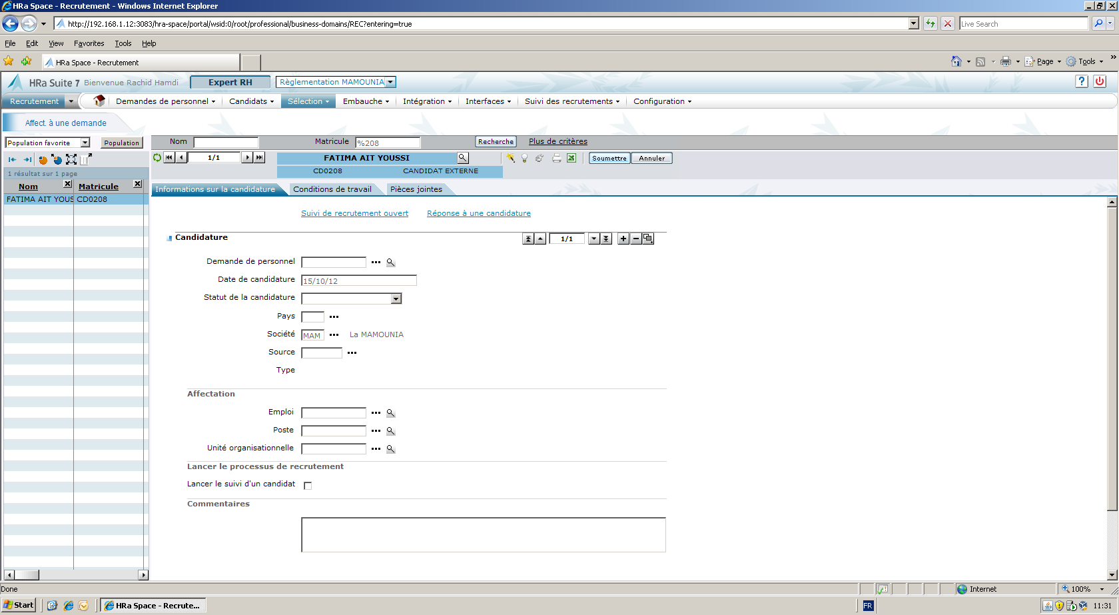
- Cliquez sur soumettre et les informations sur l’affectation apparaitront.
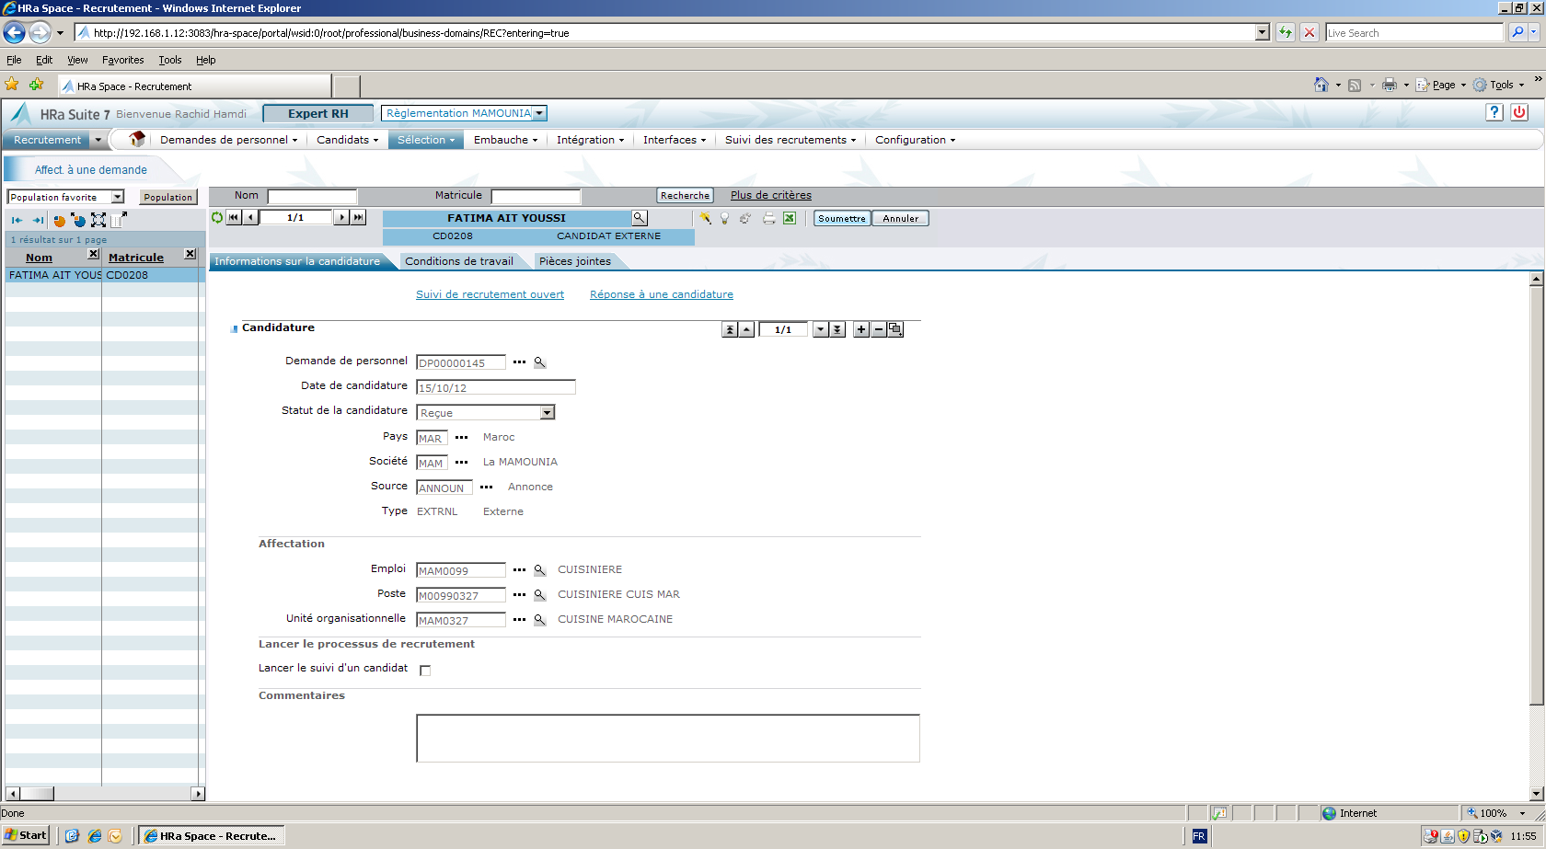

- Allez sur le volet condition de travail et complétez les informations de la demande
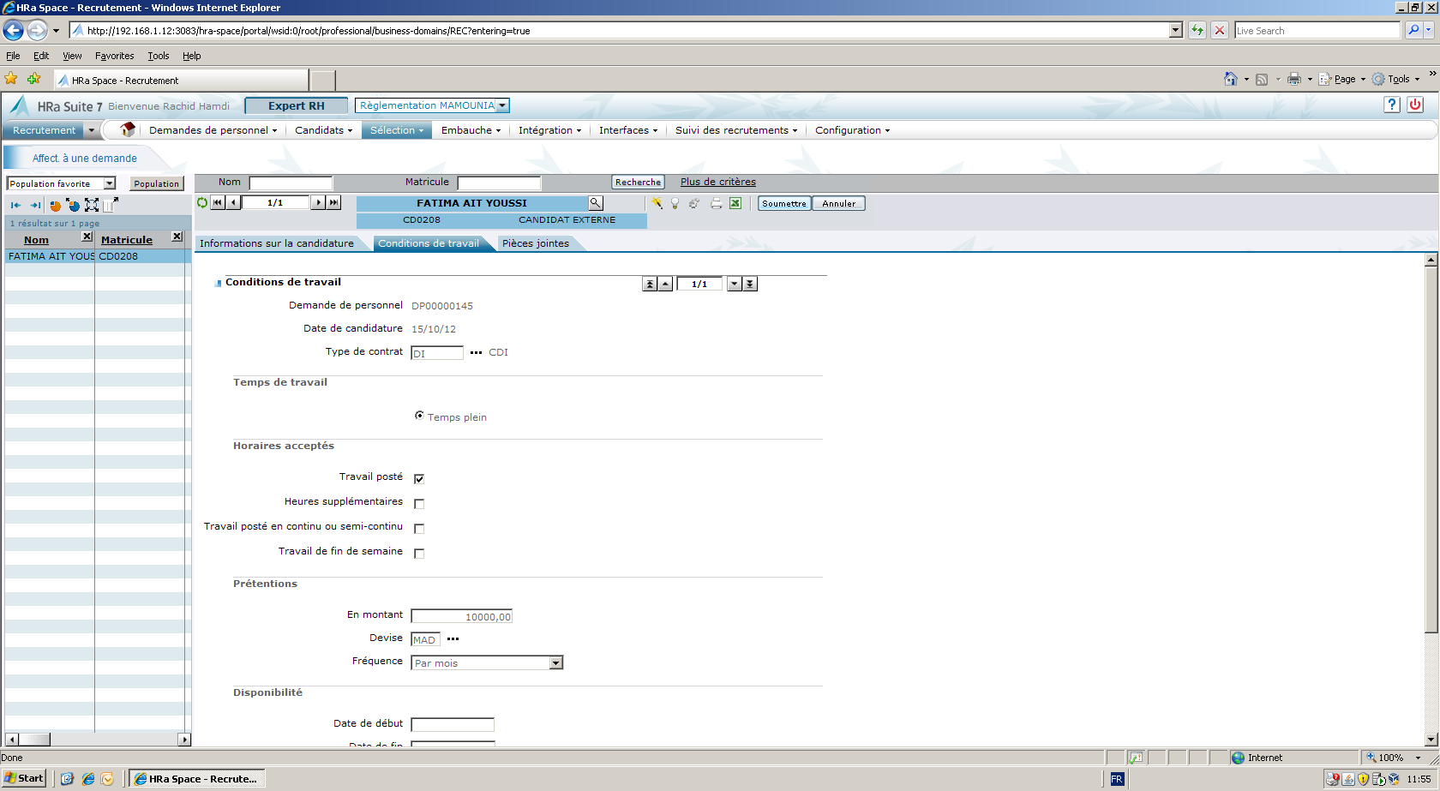

- Gérer le statut de recrutement d’un candidat.

Au cours du suivi d'un candidat, vous pouvez consulter ou mettre à jour son statut de recrutement relatif à la demande de personnel. Ce statut est A l'étude en début de recrutement et devient Embauché/Muté une fois le candidat embauché.
- Allez sur Recrutement->Sélection->Situation du Candidat
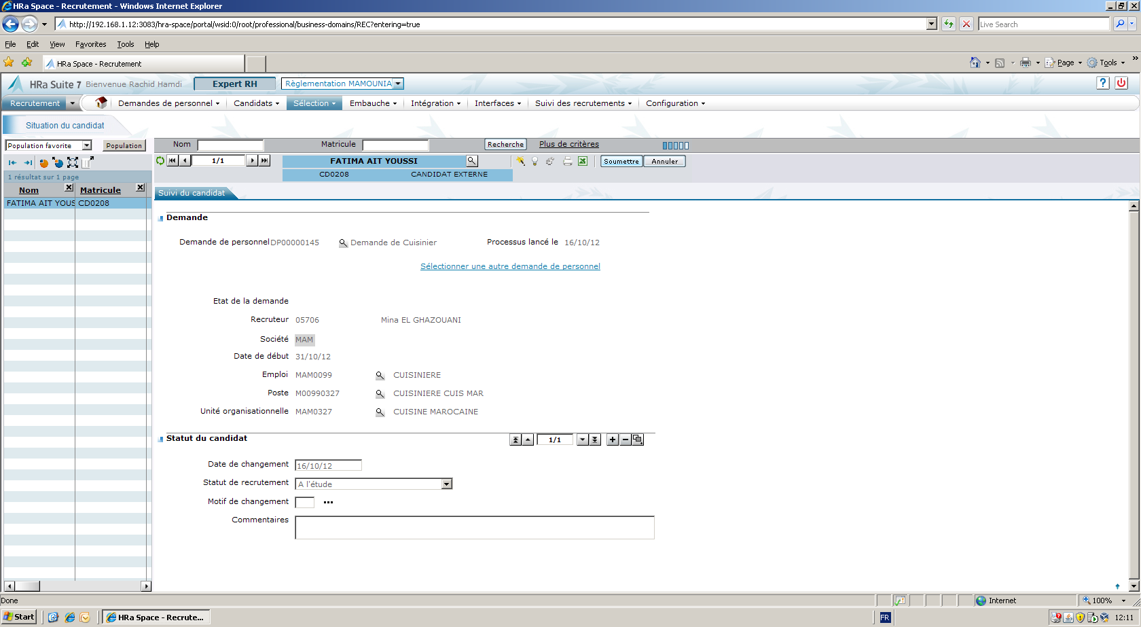

- Suivi les étapes de recrutement.

- Allez sur Recrutement->Sélection->Etapes de recrutement.
Les étapes de recrutements rattachés au processus de recrutement apparaitront.

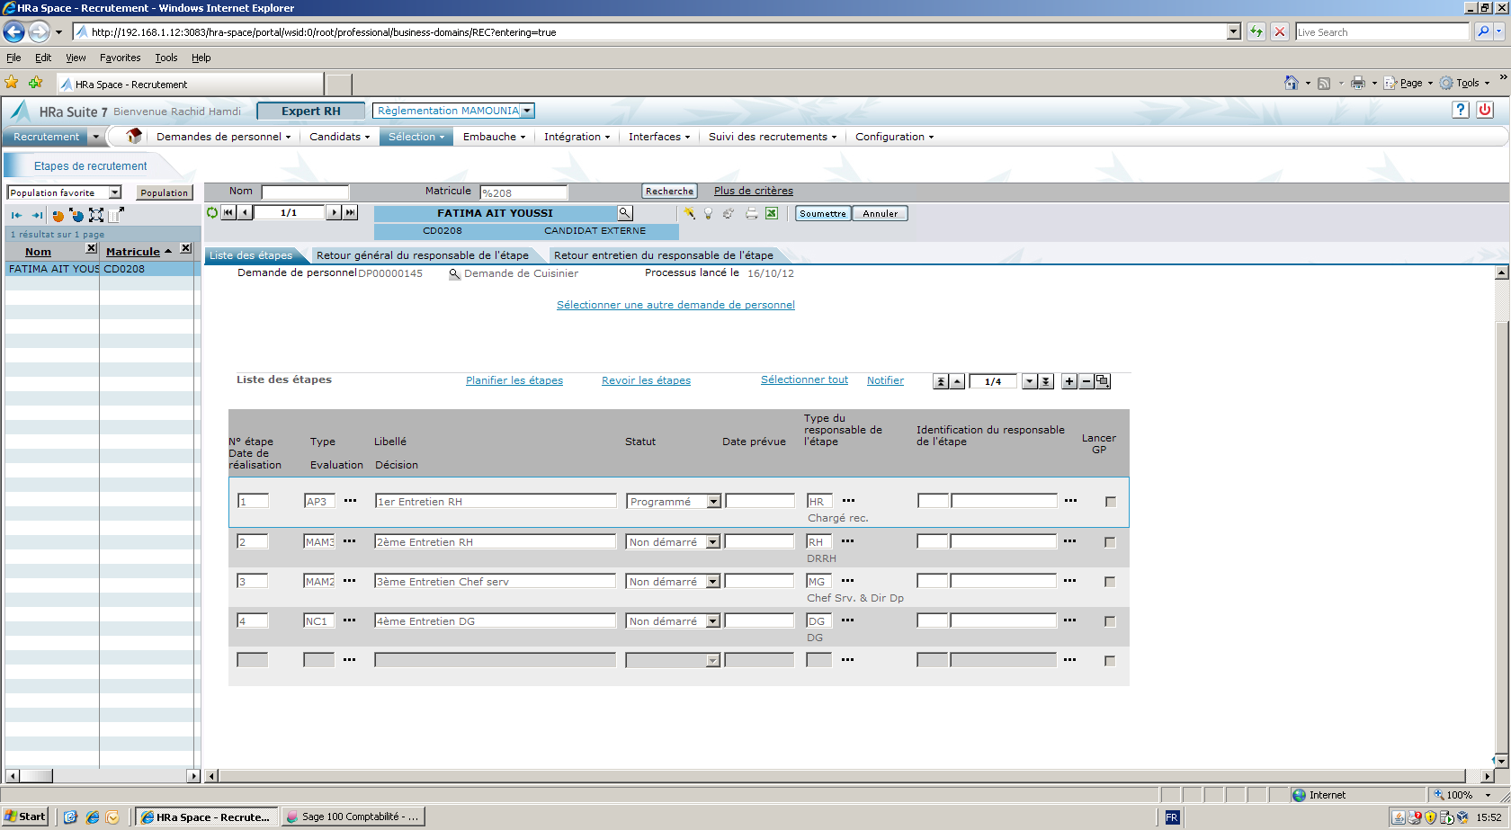
Pour valider une étape et passer à une autre.
- Aller sur Revoir les étapes -> Décision et sélectionnez « passer à l’étape suivante ».
- Cliquer sur soumettre, et l’étape prend le statut Terminé.

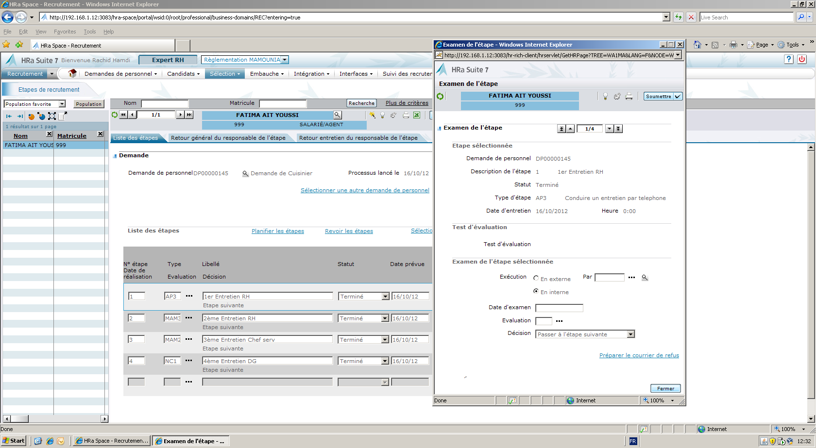

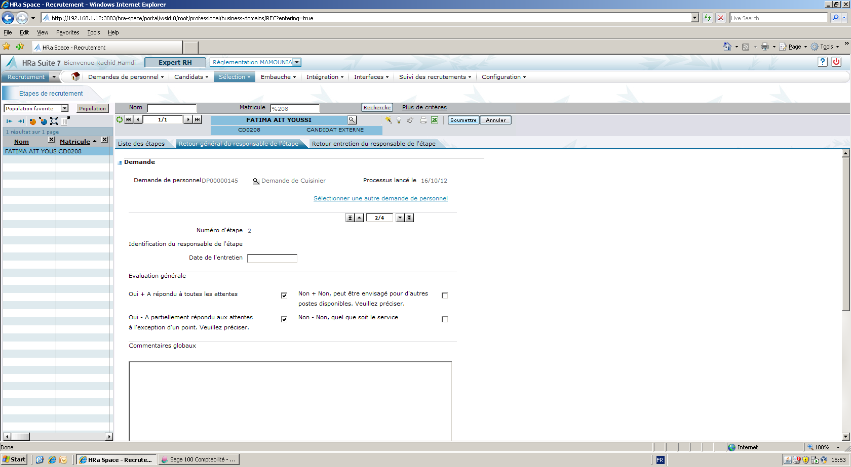

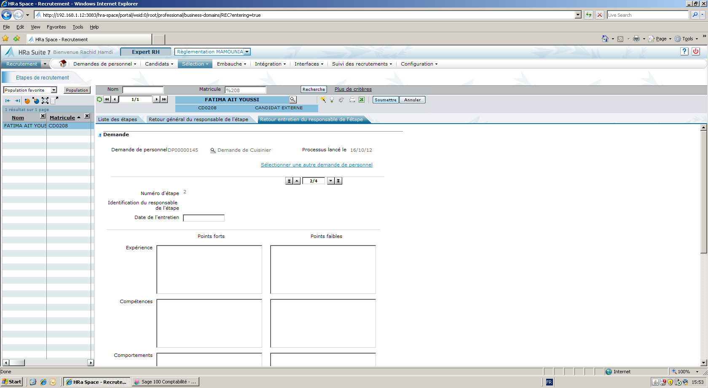

- Enregistrer des Contacts
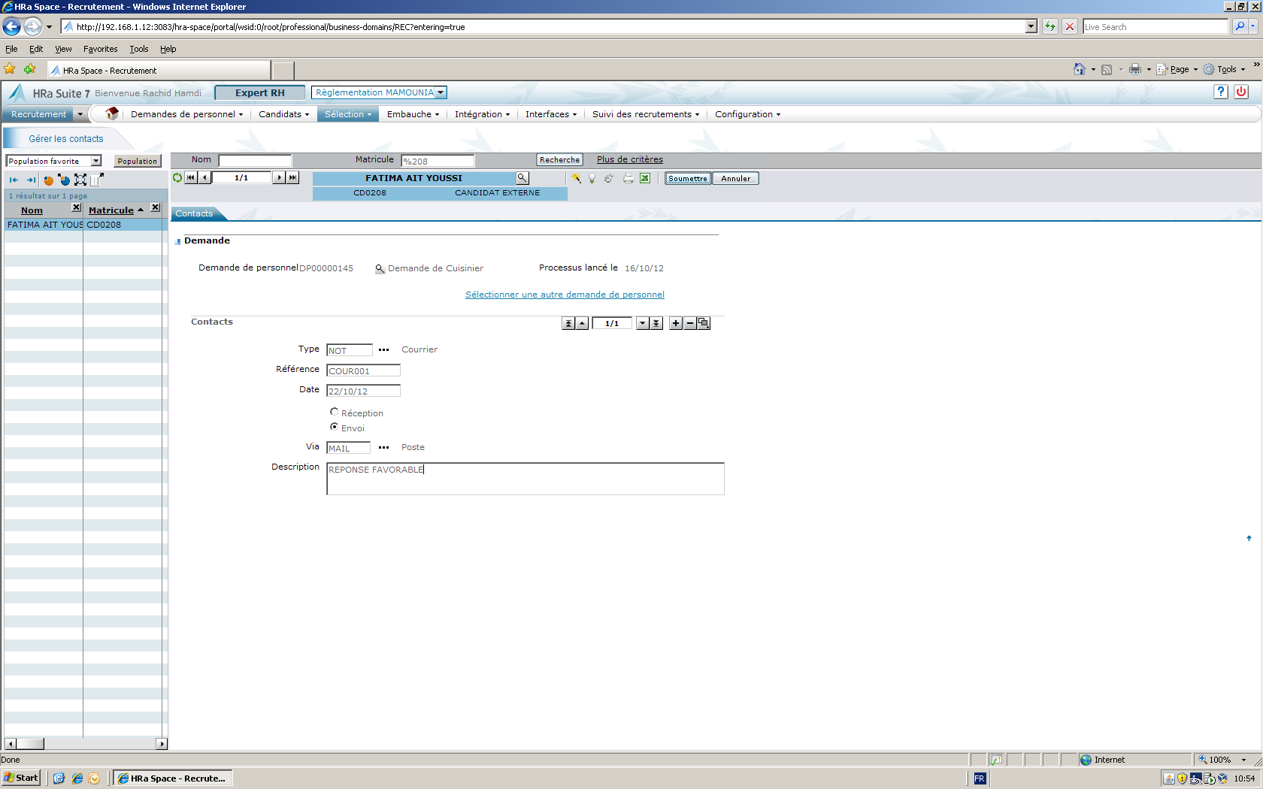

- Faire une offre.

- Aller sur Recrutement->Sélection->Faire une offre
- Selectionnez la demande. Vous aurez la liste des personnes affectées à cette demande.
- Choisissez la personne et cliquez sur soumettre. Toutes les informations de la demande s’affichent. Vous pouvez compléter ces informations par la rémunération de base.

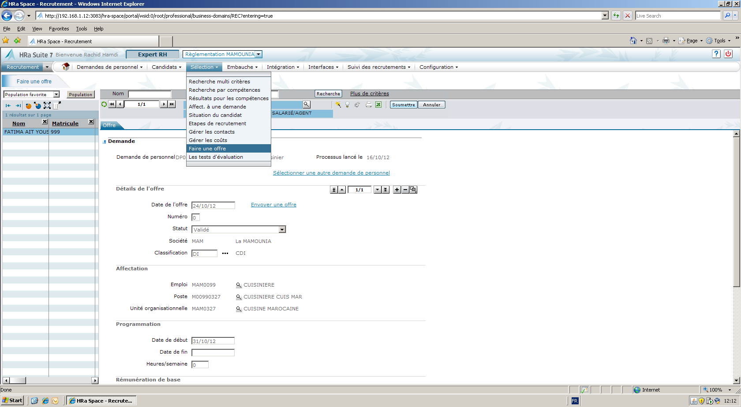

- Cliquer sur envoyer l’offre
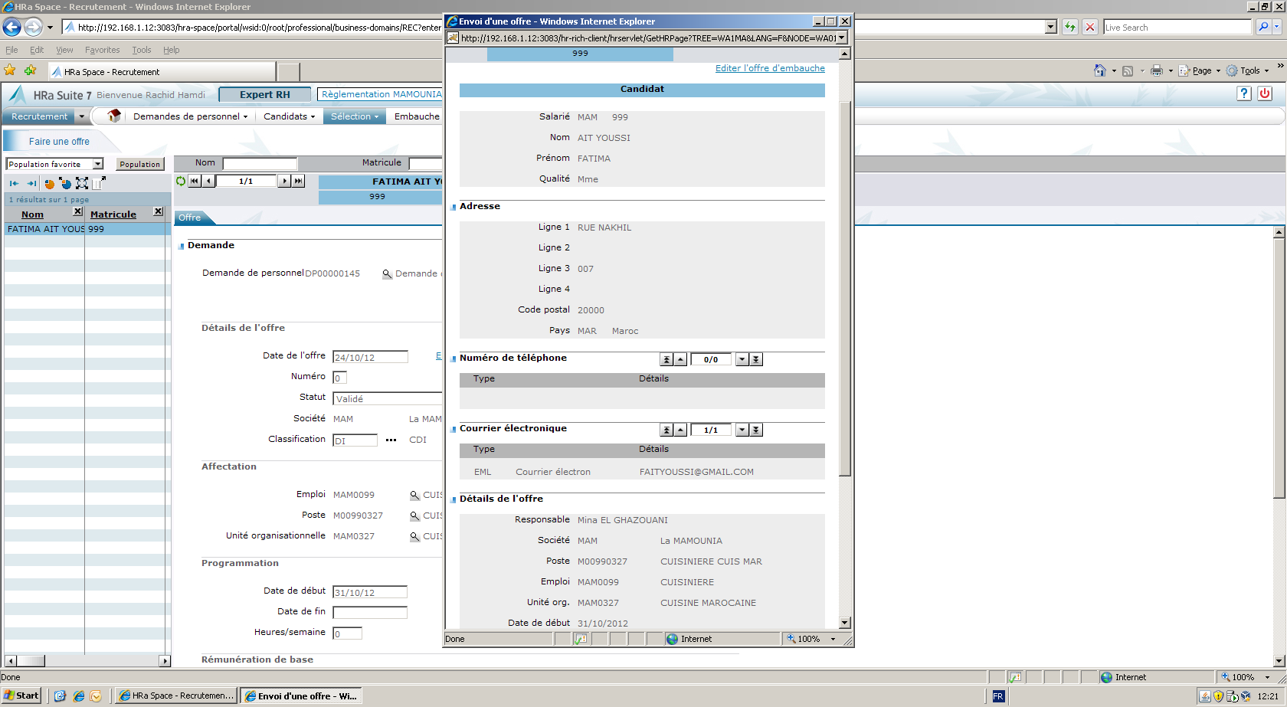

Vous pouvez par la suite, editer l’offre d’embauche.

- Embaucher un candidat.

- Aller sur Recrutement->Embauche ->Créer le dossier du salarié.
- Saisir
- La date d’embauche.
- La société.
- L’Etablissement.
- Le N° Matricule.

- Compléter les informations concernant L’Etat Civil ; L’Affectation ; La Carrière.
- Cliquer sur soumettre pour enregistrer les données et Quitter la fenêtre

